**Инструкция по выполнению заданий**

**по учебной дисциплине «Естествознание», раздел «Физика»**

13 группа ОП «Электромонтер по ремонту и обслуживанию оборудования» на 2.10.2021

Уважаемые студенты, продолжаем обучение, задание на сегодняшний день просмотреть видео <https://www.youtube.com/watch?v=rHH683kNA58> , <https://www.youtube.com/watch?v=_aisEbBdB6U> :

1. Написать конспект лекции ;
2. Ответить на вопросы.

**Лекция № 2. Скорость**

**Цель:** ввести понятия: «механическое движение», «система отсчета», «закон движения», «скорость»; вывести закон равномерного прямолинейного движения.

**Основные понятия:**

*Кинематика* – раздел механики, изучающий движение тел без учета причин его вызывающих.

*Механическое движение* – изменение взаимного положения тел или их частей в пространстве с течением времени.

*Система отсчета* – совокупность тела отсчета, связанная с ним система координат и синхронизированные между собой часы.

*Материальная точка* – тело, размерами которого в данной задаче можно пренебречь.

*Траектория* – линия, описываемая и пространстве движущейся материальной точкой (телом).

*Пройденный путь* – скалярная величина, равная сумме длин всех участков траектории, пройденных материальной точкой за рассматриваемый промежуток времени.

*Перемещение* – вектор, проведенный на начального положения движущейся материальной точки в конечное положение.

*Поступательное движение* – движение, при котором прямая, соединяющая две любые точки тела, остается при движении параллельной самой себе.

*Прямолинейное движение –* движение, траектория которого в данной системе отсчета является прямой линией.

*Вращательное движение* – движение, при котором две точки тела остаются неподвижными.

*Средняя скорость* – скалярная величина, равная отношению длины участка траектории ко времени, за которое пройден этот участок.

*Мгновенная скорость –* скорость тела в данный момент времени.

*Равномерное движение –* движение, при котором скорость остается постоянной по модулю и направлению*.*

**2.1. Механическое движение**

Все тела, окружающие нас, от звезд и планет до таких мельчайших частиц, как атомы и их составные части, находятся в состоянии непрерывного движения. Простейшей формой движения является изменение положения тел друг относительно друга – механическое движение.

Механическое движение лежит в основе движения большинства механизмов и машин, в основе действия всех видов транспорта.

Вместе с тем оно является и составной частью более сложных, немеханических процессов. Так, тепловые явления связаны с беспорядочным движением молекул; излучение света с движением электронов в атомах; ядерные реакции с движением и взаимодействием элементарных частиц (протонов, нейтронов, мезонов) и др.

Для описания движения тела следует указать, как движутся все его точки.

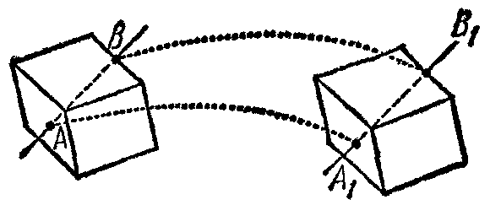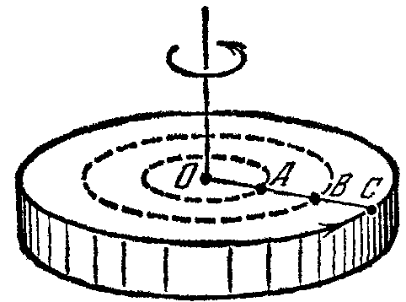Одним из видов движения тел является поступательное движение, при котором все точки тела движутся совершенно одинаково; прямая, соединяющая две произвольные точки тела, переносится параллельно себе самой. Очевидно, что для описания поступательного движения тела достаточно описать движение какой-либо одной его точки.

Другим простым видом движения является вращательное движение, при котором все точки тела описывают окружности в параллельных плоскостях, причем центры этих окружностей лежат на одной прямой, называемой осью вращения.

При решении ряда задач механики целесообразно отвлечься от размеров тела и рассматривать его как материальную точку. Материальной точкой называется тело, размерами которого можно пренебречь в данной задаче.

Естественно, что данное понятие является абстракцией, что никаких материальных точек в природе нет. Однако постановка ряда задач механики такова, что позволяет с успехом пользоваться этой абстракцией.

Действительно, если пассажира интересует, сколько времени нужно самолету, чтобы долететь из Москвы до Новосибирска, то совершенно не нужно знать характер движения отдельных частей самолета. В то же время нельзя пренебречь размерами и формой самолета, изучая такие явления, как взлет, посадка, сопротивление воздуха и т. п. Аналогично мы можем считать Землю и другие планеты точками, если нас интересует характер их движения вокруг Солнца. Однако если нужно выяснить причины смены дня и ночи или времен года, то ту же Землю уже нельзя считать точкой, а следует учесть ее размеры, вращение вокруг оси, наклон этой оси к плоскости орбиты и т. п.

Таким образом, одно и то же тело в одних задачах можно рассматривать как материальную точку, а в других задачах так поступать нельзя.

**2.2. Система отсчета. Траектория**

Если рассмотреть явления, происходящие вблизи поверхности Земли, то мы убедимся в неравноценности различных направлений в пространстве. Так, тело, выпущенное из рук, всегда движется по вертикальному направлению вниз (примерно к центру Земли); свободная поверхность жидкости располагается в горизонтальной плоскости; для движения тела по вертикали вверх ему нужно сообщить начальную скорость, для движения же тела по вертикали вниз начальная скорость не нужна, и т. д. Эта неравноценность различных направлений в пространстве вызвана тем, что Земля притягивает к себе тела.

На весьма значительном расстоянии как от Земли, так и от других планет и звезд мы обнаружили бы, что в пространстве, свободном от больших тел, все направления равноценны. Мы говорим, что свободное пространство изотропно, т. е. в нем нет выделенных направлений, обладающих особыми свойствами.

Точно так же равноценны все точки пространства, если вблизи этих точек нет больших тел типа планет или звезд, Вследствие этого мы говорим, что свободное пространство однородно, т. е. в нем нет точек, обладающих особыми свойствами.

Наконец, однородным является также время. А именно, любые явления, происходящие в одних и тех же условиях, но в раз­ные моменты времени, протекают совершенно одинаково. Действительно, если сегодня маленький шарик падает с высоты 6 м за 1,1 с, то в этой же лаборатории с этой же высоты он падал столько же времени и месяц назад, и год назад, и столько же времени его па­дение будет продолжаться 1000 лет спустя.

Как мы убедимся далее, из факта однородности времени, однородности и изотропности пространства вытекает ряд важных следствий. Одно из них мы можем учесть уже сейчас: раз пространство однородно (т. е. все его точки равноценны) и изотропно (т. е. все направления в нем равноценны), то невозможно определить положение материальной точки относительно пространства.

Однако вполне возможно определить положение одного тела относительно другого. Например, положение лампочки в комнате полностью задается ее расстоянием от пола и расстояниями до двух взаимно перпендикулярных стен. С помощью такой же тройки чисел можно определить положение любого другого тела, находящегося как внутри комнаты, так и вне ее.

Системой отсчета называется тело или группа тел, которые в данной задаче рассматриваются как неподвижные и относительно которых определяется положение всех остальных тел.

В принципе любое тело может служить системой отсчета, однако не все системы отсчета могут оказаться одинаково удобными. 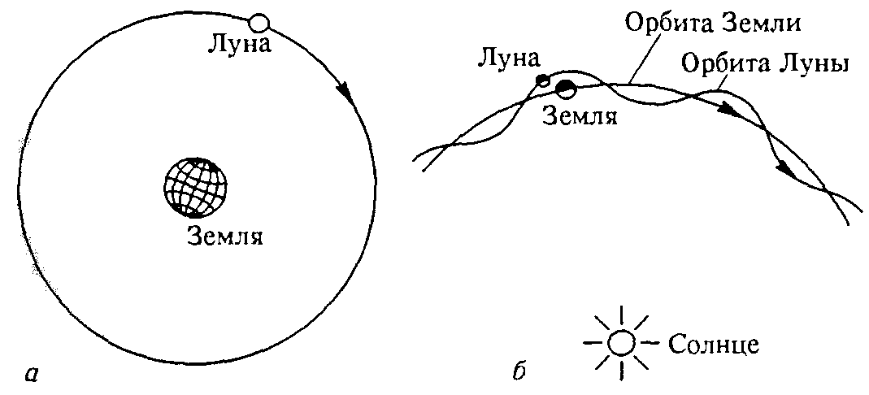Например, движение Луны относительно Земли (в так называемой геоцентрической системе отсчета) происходит по замкнутой почти круговой орбите (рис. *а*), но относительно Солнца (т. е. в гелиоцентрической системе отсчета) Луна движется по сложной незамкнутой орбите (рис. *б*).

В том, что одно и то же движение с точки зрения разных систем отсчета происходит по-разному, проявляется относительность механического движения. Вполне может возникнуть ситуация, когда некоторое тело движется в одной системе отсчета и покоится в другой.

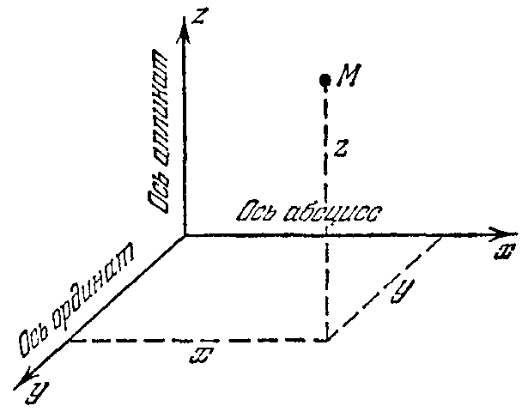С системой отсчета обычно связывают три взаимно перпендикулярные прямые оси координат. Положение точки характеризуется тремя координатами: абсциссой *х*, ординатой *у* и аппликатой *z*.

Движущаяся точка описывает в заданной системе отсчета линию, которая называется траекторией. Так, если зажечь прутик и быстро вращать его в воздухе, особенно в темной комнате, то отчетливо будет видна траектория движения уголька на конце прутика.

Форма траектории зависит от выбора системы отсчета. Действительно, пусть тело падает в вагоне, который движется относительно Земли. Тогда траектория этого тела относительно вагона будет прямой линией, относительно же Земли это будет кривая (при отсутствии сопротивления воздуха парабола). То же самое можно сказать о траектории, которую описывает какая-либо точка пропеллера движущегося самолета. В системе координат, связанной с самолетом, эта точка движется по окружности; в системе же координат, связанной с Землей, она движется по винтовой линии.

Таким образом, понятие формы траектории имеет относительный смысл. Нельзя говорить о форме траектории вообще; речь может идти лишь о форме траектории в заданной системе отсчета (системе координат).

**2.3. Радиус-вектор. Перемещение**

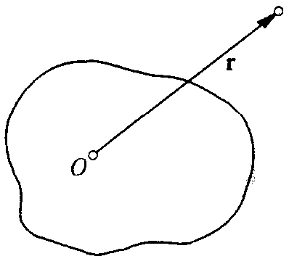В выбранной системе отсчета положение материальной точки можно задать направленным отрезком , проведенным из начала отсчета *О* в ту точку пространства, где находится материальная точка. Такой направленный отрезок называется радиусом-вектором частицы. Начало отсчета – это некоторая фиксированная точка тела отсчета, выбор которой произволен и определяется исключительно из соображений удобства.

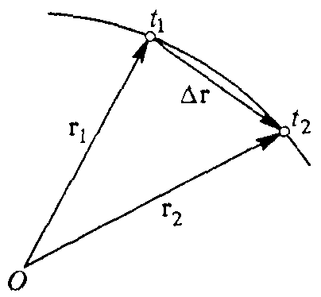При движении материальной точки, т. е. при изменении ее положения, конец радиуса-вектора перемещается в пространстве вместе с материальной точкой. Пусть в некоторый момент времени *t*l положение материальной точки задается радиусом-вектором , а в более поздний момент *t*2 – радиусом-вектором . Направленный отрезок, проведенный из конца радиуса-вектора  в конец радиуса-вектора , называется перемещением частицы за промежуток времени *t*2 – *t*l.

**2.4. Средняя скорость. Пройденный путь**

Из рисунка видно, что радиус-вектор , соответствующий положению материальной точки в момент времени *t*2, равен векторной сумме радиуса-вектора  соответствующего положению частицы в момент *t*l, и вектора перемещения за промежуток времени *t*2 – *t*l. Обозначив это перемещение через , можем написать

.

Перенесем  в левую часть. Тогда

.

Таким образом, перемещение  за промежуток времени Δ*t* = *t*2 – *t*l можно рассматривать как разность радиусов-векторов частицы в моменты *t*2 и *t*l. Отношение перемещения  к промежутку времени Δ*t*, в течение которого оно произошло, называется средней скоростью на промежутке Δ*t*:

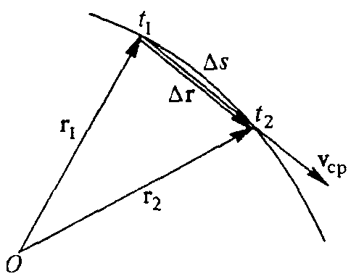.

Вектор  направлен в ту же сторону, что и перемещение , так как Δ*t* > 0 – момент времени *t*2 по определению более поздний, нежели *t*l.

Средняя скорость характеризует быстроту, с которой совершается перемещение. Эта характеристика движения относится к определенному промежутку времени. Поэтому даже для одного и того же движения она может быть совершенно различной, если выбирать разные промежутки времени. Например, средняя скорость бегуна на длинную дистанцию равна нулю, если ее определять за время пробегания целого круга стадиона, и отлична от нуля за половину круга.

Обращение в нуль средней скорости за целое число кругов связано с векторным характером этой физической величины. Наряду с ней рассматривают и среднюю скорость прохождения траектории. Будем называть пройденным материальной точкой путем длину Δ*s* отрезка траектории между двумя ее последовательными положениями. Путь – это скалярная положительная величина.

Сравним между собой пройденный за некоторый промежуток времени путь Δ*s* с модулем перемещения  за то же время. В случае криволинейной траектории путь больше модуля соответствующего перемещения, так как длина дуги всегда больше длины стягивающей ее хорды. Путь и модуль перемещения совпадают только при прямолинейном движении в одном направлении.

Средняя скорость прохождения пути определяется как отношение пройденного пути к соответствующему промежутку времени:

.

Именно эту физическую величину имеют в виду, когда говорят, например, что спортсмен пробежал дистанцию со средней скоростью 6,5 м/с.

**2.5. Мгновенная скорость**

Средняя скорость частицы характеризует быстроту ее движения за конечный промежуток времени. Неограниченно уменьшая этот промежуток, мы придем к физической величине, характеризующей быстроту движения в данный момент времени. Такая величина называется мгновенной скоростью или просто скоростью:

.

Символ lim обозначает математическую операцию перехода к пределу. Под этим символом записывается условие, при котором выполняется данный предельный переход; в рассматриваемом случае это стремление к нулю промежутка времени Δ*t*: Δ*t*→0.

При вычислении скорости по этому правилу мы убедимся, что уменьшение промежутка времени Δ*t* приводит к тому, что на некотором этапе получаемые очередные значения средней скорости будут все меньше и меньше отличаться друг от друга. Поэтому на практике при нахождении скорости можно остановиться на конечном значении Δ*t*, достаточно малом для получения требуемой точности значения скорости.

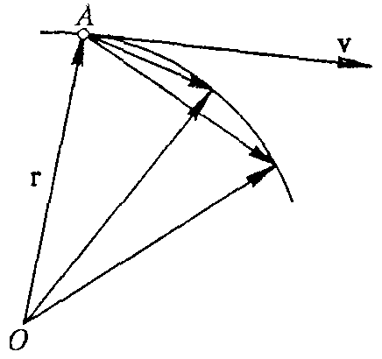Рассматриваемый предельный переход имеет ясный геометрический смысл. Поскольку вектор перемещения  направлен по хорде, соединяющей две точки траектории, то при сближении этих точек, происходящем при Δ*t*→0, он принимает положение, соответствующее касательной к траектории в данной точке. Это значит, что вектор скорости направлен по касательной к траектории. Так будет в любой точке траектории. При прямолинейной траектории движения вектор скорости направлен вдоль этой прямой.

Аналогичным переходом определяется мгновенная скорость прохождения пути:

.

Для плавной кривой, каковой является траектория любого непрерывного механического движения, длина дуги тем меньше отличается от длины стягивающей ее хорды, чем короче эта дуга. В пределе эти длины совпадают. Поэтому при Δ*t*→0 можно считать, что Δ*s*→Δ*r*. Это означает, что скорость прохождения пути равна модулю мгновенной скорости.

**2.6. Равномерное прямолинейное движение**

При прямолинейном движении траектория движения – прямая линия. При описании такого движения можно считать, что тело движется вдоль одной из осей координат.

Если движение прямолинейное, то модуль вектора перемещения равен пути. Пусть материальная точка движется вдоль оси *X*, тогда и скорость вычисляется по формуле:

.

Если направление вектора скорости и положительное направление оси *X* совпадают, то Δ*x* – положительная величина, Δ*t* – всегда положительная величина, следовательно, скорость – величина положительная (*vx*> 0). Если направление вектора скорости противоположно положительному направлению оси *X*, то *vx*<0.

При прямолинейном движении тела вектор скорости не изменяется по направлению, модуль вектора скорости с течением времени может, как изменяться, так и оставаться постоянным. Если модуль скорости тела с течением времени изменяется, движение называется неравномерным (переменным).

Равномерное прямолинейное движение – это движение, при котором тело перемещается с постоянной по модулю скоростью *v* = const. Единица скорости – метр в секунду (м/с).

Если тело движется равномерно вдоль положительного направления оси *X* и в начальный момент времени *t*0 = 0 находилось в точке с координатой *x*0, а в произвольный момент времени *t* в точке с координатой *х*, то скорость движения равна

.

или, учитывая, что *t*0 = 0

.

Отсюда следует, что

.

Данное выражение называют законом равномерного прямолинейного движения. Из этого уравнения следует, что

.

Учитывая, что модуль разности координат равен пути , получим

,

т. е., при равномерном прямолинейном движении зависимость пути от времени является линейной.

Если начало отсчета поместить в начало координат *x*0 = 0, то закон равномерного прямолинейного движения будет иметь вид

,

,

т. к.  (*s*0 *=* 0).

Скорость движения можно тогда определить как

,

или

.

**Вопросы для самоконтроля:**

1. Какое движение называется механическим?

2. Какие простые виды движения материальных тел вы знаете?

3. Какое тело можно считать материальной точкой?

4. Чем различаются понятия «система отсчета» и «система координат»?

5. Что такое траектория движения?

6. Что такое вектор перемещения?

7. Что такое пройденный путь?

8. Что характеризует скорость движения тела?

9. Как направлен вектор мгновенной скорости?

10. Какое движение называют равномерным прямолинейным?

За данную работу получаете 2 оценки. Написать конспект и ответить на вопросы.

Представлять работы на очных уроках.